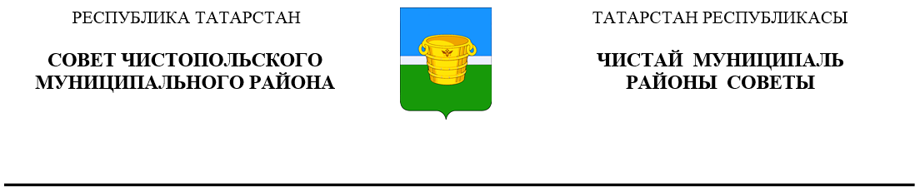
 | Решение |  |  | Карар
26 сентября 2024 года г.Чистополь |  |  | № 34/2

О внесении изменений в решение Совета Чистопольского муниципального района от 19.04.2018 года №33/2 «Об установлении размеров должностных окладов муниципальных служащих, ежемесячных и иных дополнительных выплат и порядок их осуществления»

В соответствии с Постановлением Правительства РФ от 18.09.2006 №573 "О предоставлении социальных гарантий гражданам, допущенным к государственной тайне на постоянной основе, и сотрудникам структурных подразделений по защите государственной тайны" Совет Чистопольского муниципального района Республики Татарстан

РЕШИЛ:

- Внести в решение Совета Чистопольского муниципального района от 19.04.2018 года №33/2 «Об установлении размеров должностных окладов муниципальных служащих, ежемесячных и иных дополнительных выплат и порядок их осуществления» (с изменениями, внесенными решениями Совета Чистопольского муниципального района от 18.02.2020 года №54/2, от 02.09.2020 года №57/6, от 15.12.2021 года №11/5, от 09.02.2022 года №13/1, от 28.09.2022 №17/4, от 15.05.2024 №31/6) изменения, изложив Приложение № 13 в следующей редакции:
«Приложение №13

Размеры ежемесячной процентной надбавки
к должностному окладу за работу
со сведениями, составляющую государственную тайну

Степень секретности | размер ежемесячной надбавки, в %
За работу со сведениями, имеющими степень секретности «особой важности»  За работу со сведениями, имеющими степень секретности «совершенно секретно»  За работу со сведениями, имеющими степень секретности «секретно» при оформлении допуска с проведением проверочных мероприятий,  без проведения проверочных мероприятий  За стаж работы в структурных подразделениях по защите государственной тайны:  от 1 года до 5 лет  от 5 до 10 лет  от 10 лет и выше | 50-70  30-50  10-15  5-10  10  15  20

В стаж работы сотрудников структурных подразделений по защите государственной тайны, дающий право на получение указанной надбавки, включается время работы в структурных подразделениях по защите государственной тайны других органов государственной власти, органов местного самоуправления и организаций».
- Установить, что настоящее решение вступает в силу с 01.10.2024 года.

Глава Чистопольского
муниципального района Д.А. Иванов

